院领导  审批并签名 |  | A / B卷
广州大学2005 学年第 1 学期
结构力学试卷
土木工程学院土木工程专业 组号： 班级： 学号： 姓名：
试卷号：B060104

（请考生注意：本试卷共5页，考试时间：150分钟）
题次 | 一 | 二 | 三 | 四 | 五 | 六 | 七 | 八 | 九 | 十 | 总分
分数 | 6 | 8 | 8 | 10 | 10 | 14 | 10 | 14 | 10 | 10 | 100
评分
签字
一、（6分）对图示体系进行几何组成分析。（写出分析过程）
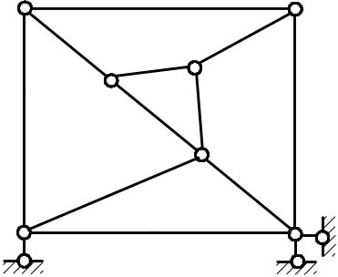
二、（8分）作图示结构的M图。
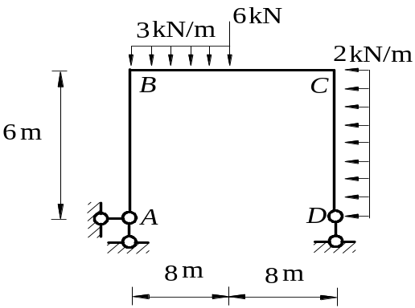

三、（8分）作图示结构的内力图。
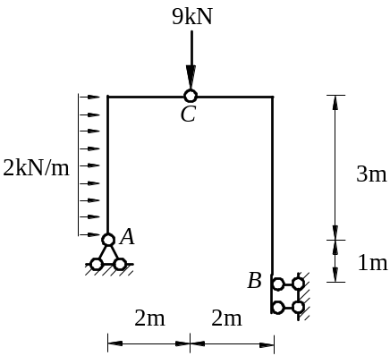

四、（10分）试求图示刚架 A 端的转角 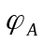，EI＝常数。
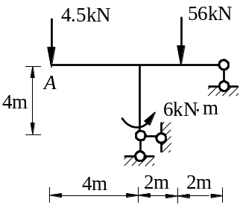

五、（10分）用力法求图示桁架杆CB的轴力，各杆E A相同 。
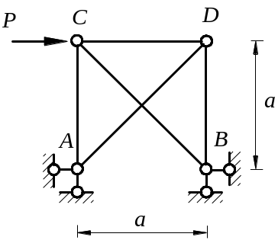

六、（14分）用力法计算并作出图示结构的M图。各杆EI相同。
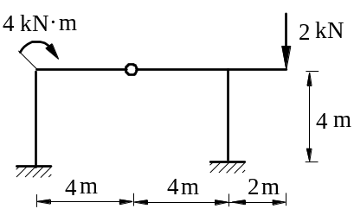

七、（10分）用位移法作图示结构M 图。已知横梁刚度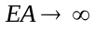,柱线刚度为 i 。
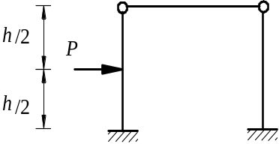

八、（14分）用位移法计算图示结构，并作M 图。EI=常 数。
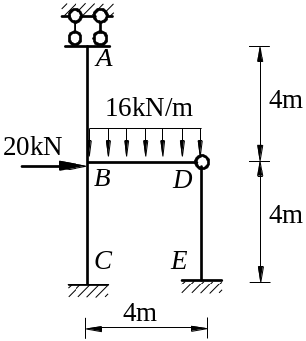

九、（10分）用力矩分配法作图示结构的M图。
已知：= 30kN / m , 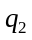= 40 kN / m , 各杆EI相同。（计算二轮）
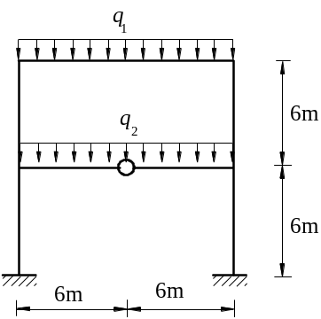

十、（10分）画出图示梁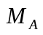的影响线，并利用影响线求出给定荷载下的值。
